
POWIATOWY URZĄD PRACY W KOLNIE
ul. Wojska Polskiego 46, 18-500 Kolno, tel. 86 278 95 10, fax. 86 278 95 14, e-mail: biko@praca.gov.pl

MONITORING ZAWODÓW
DEFICYTOWYCH I NADWYŻKOWYCH
ZA I PÓŁROCZE 2013
W POWIECIE KOLNEŃSKIM



Kolno - październik 2013r.

WSTĘP
Monitoring zawodów jest procesem systematycznego obserwowania zjawisk zachodzących na rynku pracy, formułowania ocen, wniosków i ostrzeżeń dla systemu kształcenia zawodowego i szkolenia bezrobotnych. Monitoring określa popyt i podaż na poszczególnych rynkach zawodowo-terytorialnych. W ramach monitoringu określa się rankingi zawodów deficytowych i nadwyżkowych, co jest istotne dla lokalnej edukacji jak
i potrzeb szkoleniowych bezrobotnych. Źródłem informacji niezbędnych do prowadzenia monitoringu zawodów nadwyżkowych i deficytowych jest zbiór zawodów i specjalności zarejestrowanych osób oraz ofert pracy.
Statystyka z zakresu stosowania zawodów i specjalności zarejestrowanych bezrobotnych sporządzana jest na podstawie Rozporządzenia Ministra Gospodarki
i Pracy z dnia 8 grudnia 2004 r. w sprawie klasyfikacji zawodów i specjalności dla potrzeb rynku pracy oraz zakresu jej stosowania (Dz. U. Nr 265, poz. 2644 z późn. zm.).
Monitoring zawodów deficytowych i nadwyżkowych prowadzony jest w oparciu o ujednolicone dla całego kraju Zalecenia metodyczne opracowane przez Departament Rynku Pracy Ministerstwa Pracy i Polityki Społecznej, a podstawowym źródłem informacji niniejszego opracowania są Raporty i wskaźniki wygenerowane z aplikacji MZ – Monitoring Zawodów, zamieszczonej na stronie internetowej https://mz.praca.gov.pl na podstawie danych statystycznych zebranych z urzędów pracy, zawartych w :
- Załączniku nr 3 do sprawozdania MPiPS-01 – „Bezrobotni oraz oferty pracy według zawodów i specjalności za I półrocze 2013 roku”
- Załączniku nr 2 do sprawozdania MPiPS-01 – „Bezrobotni według rodzaju działalności ostatniego miejsca pracy oraz oferty pracy za I półrocze 2013 roku”.

Głównym celem badania zawodów nadwyżkowych i deficytowych jest stworzenie ich rankingów, które stanowią narzędzie dla monitoringu. Monitoring pozwala na formułowanie ocen i wniosków dla systemu kształcenia zawodowego i szkolenia bezrobotnych i ma służyć lepszemu dopasowaniu kwalifikacji osób poszukujących pracy do oczekiwań pracodawców.
Opracowanie zawiera analizę skali i struktury bezrobocia w zawodach oraz popytu na pracę dla poszczególnych zawodów z punktu widzenia ofert pracy zgłaszanych do powiatowych urzędów pracy. Bada także zawody wykazujące deficytowość lub nadwyżkę pracowników.

Do zawodów deficytowych zaliczyć należy wszystkie zawody, dla których wskaźnik intensywności nadwyżki (stosunek średniej miesięcznej liczby zgłoszonych ofert pracy w danym zawodzie do średniej miesięcznej liczby zarejestrowanych bezrobotnych w danym zawodzie) jest większy od 1,1.
Zawody, które wykazują równowagę to zawody, dla których wskaźnik intensywności dla danego zawodu zawiera się w przedziale od 0,9 do 1,1.
Zawody nadwyżkowe posiadają wskaźnik intensywności nadwyżki mniejszy od 0,9.
Zawody deficytowe i nadwyżkowe zostały wyznaczone w oparciu o następujące mierniki – raporty, wygenerowane z aplikacji MZ – Monitoring Zawodów:
- średnią miesięczną nadwyżkę (deficyt) podaży siły roboczej w zawodzie,
- wskaźnik intensywności nadwyżki (deficytu) zawodów,
- wskaźnik szansy uzyskania oferty w zawodzie,
- wskaźnik długotrwałego bezrobocia w zawodzie,
- wskaźniki struktury bezrobotnych według zawodów,
- wskaźniki struktury bezrobotnych według PKD,
- wskaźniki struktury ofert pracy według zawodów,
- wskaźniki struktury ofert pracy według PKD.

  - ANALIZA BEZROBOCIA WG ZAWODÓW ( GRUP ZAWODÓW)

Sytuacja na lokalnym rynku pracy w porównaniu do końca ubiegłego roku, uległa poprawie, odnotowywano spadek liczby bezrobotnych. Liczba osób bezrobotnych zarejestrowanych według stanu na 30.06.2013r. wynosiła 2974 osób i była niższa od stanu z dnia 31.12.2012r. (3168. Największy poziom bezrobocia odnotowano na początku roku, na koniec stycznia zarejestrowane były 3283 osoby bezrobotne, stopniowo poziom ten malał i najmniejszą wartość osiągnął w miesiącu czerwcu, kiedy liczba bezrobotnych spadła poniżej 3 tys. osób- 2974 bezrobotnych.

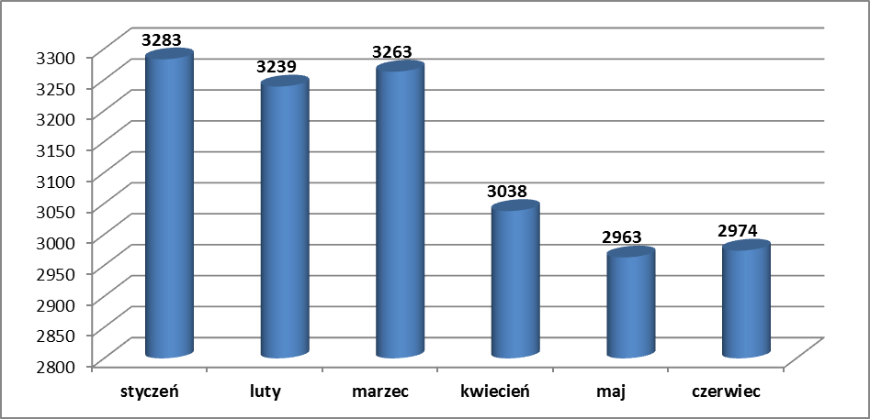
Bezrobocie na terenie powiatu kolneńskiego w poszczególnych miesiącach 2013r.
W analizowanym okresie w porównaniu z końcem poprzedniego roku zmniejszyła się także stopa bezrobocia, jej wartość w czerwcu 2013 roku wynosiła 18,7% i zmniejszyła się o 1 punkt procentowy w stosunku do grudnia 2012r. (19,7%). W porównaniu ze wskaźnikami stopy bezrobocia na terenie kraju i województwa podlaskiego jest to wartość znacznie wyższa.

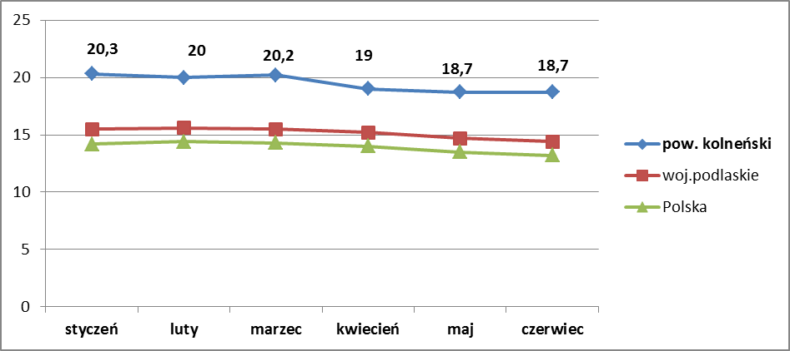
Kształtowanie się poziomu stopy bezrobocia w I półroczu 2013r.
Największa stopa bezrobocia na terenie powiatu kolneńskiego była w styczniu (20,3%) i marcu (20,2%), najmniejsza zaś w maju i czerwcu 2013r (18,7%).
Na koniec I półrocza 2013r. największy udział w strukturze bezrobotnych mieli bezrobotni bez zawodu i o niskich kwalifikacjach zawodowych, bez zawodu zarejestrowanych było 1045 osób bezrobotnych.
W PUP w Kolnie, biorąc pod uwagę duże grupy zawodowe, w ujęciu procentowym dominują (wg. kodów grup zawodów):
- „robotnicy w przetwórstwie spożywczym, obróbce drewna, produkcji wyrobów tekstylnych i pokrewni” ( kod 75 - piekarze i cukiernicy, masarze i robotnicy w przetwórstwie ryb, krawcy, szwaczki) – 12,8562
- „robotnicy obróbki metali i mechanicy maszyn i urządzeń” (kod 72 – ślusarze i pokrewni, mechanicy pojazdów samochodowych, spawacze, operatorzy obrabiarek skrawających) – 12,6490
- „sprzedawcy i pokrewni” (kod 52 – sprzedawcy sklepowi) – 12,7548
- „pracownicy usług osobistych” ( kod 51 – kucharze, fryzjerzy, gospodarze budynków) – 10,0570.
- „robotnicy pomocniczy w górnictwie, przemyśle, budownictwie i transporcie” (kod 93 – robotnicy pomocn. w budownictwie ogólnym, robotnicy przy pracach prostych ) – 7,5686

Bezrobotni zarejestrowani w końcu I półrocza 2013r. w powiecie kolneńskim, wg wielkich głównych grup zawodów (tablica T-I/P-1a)

Charakterystyczną cechą bezrobocia, niezależnie od tendencji występujących w kształtowaniu się ogólnej liczby bezrobotnych w poszczególnych latach, jest utrzymywanie się niekorzystnych cech w strukturze bezrobocia, do których w szczególności należy wysoki udział w ogólnej liczbie bezrobotnych osób młodych, długotrwale bezrobotnych, osób bezrobotnych o niskim poziomie wykształcenia.

Osoby wg czasu pozostawania bez pracy - długość czasu pozostawania bez pracy ma dla bezrobotnych szczególne znaczenie, decyduje, bowiem nie tylko o ich sytuacji ekonomicznej, ale wpływa również na ich postawę, często prowadzi do bierności zawodowej. Na koniec I półrocza 2013r. w strukturze osób bezrobotnych według czasu pozostawania bez pracy dominują osoby pozostające bez pracy dłużej niż 12 miesięcy- 1415 osób ( w tym 921 osób powyżej 24 miesięcy), tj. 47,6 % ogółem zarejestrowanych bezrobotnych. Kolejna duża grupa to bezrobotni pozostający bez pracy od 6 do 12 m-cy ( 640 osób) tj. 21,5 % ogółem zarejestrowanych bezrobotnych.

Strukturę bezrobotnych wg czasu pozostawania bez pracy przedstawia wykres:

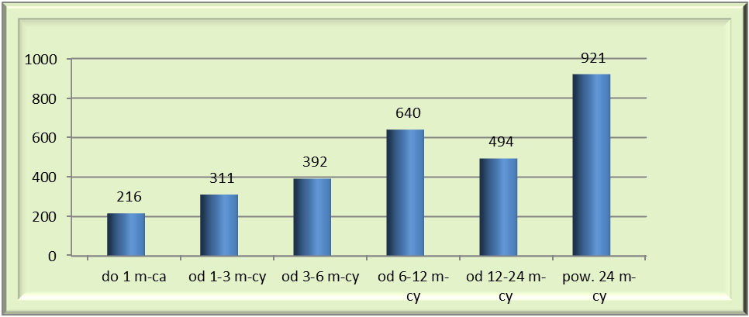

Bezrobotni wg wykształcenia - najliczniejszą grupę bezrobotnych stanowiły osoby z wykształceniem gimnazjalnym i poniżej– 894 osoby (30,1 % ogółu zarejestrowanych), następna grupa to bezrobotni o wykształceniu zasadniczym zawodowym – 799 osób (26,9 % ogółu zarejestrowanych bezrobotnych). Niski poziom wykształcenia bezrobotnych w zasadniczy sposób decyduje o ich szansach na znalezienie zatrudnienia, co potwierdza struktura bezrobotnych według zawodów i specjalności. W tym samym czasie zarejestrowane były osoby legitymujące się wyższym wykształceniem – 245 osób (8,2% ogółem zarejestrowanych bezrobotnych).

Strukturę bezrobotnych wg poziomu wykształcenia przedstawia wykres:
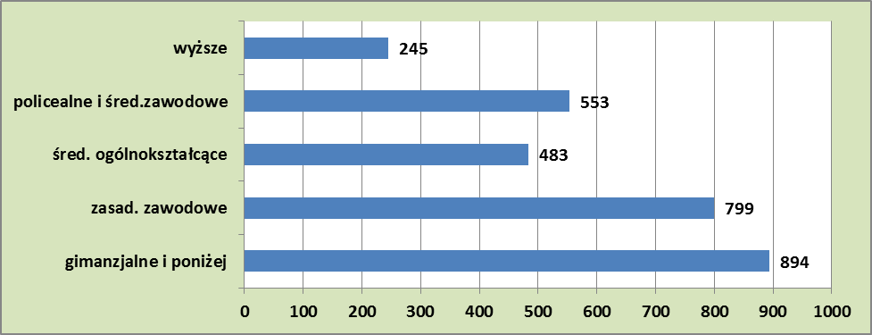

Osoby bezrobotne wg wieku - w końcu I półrocza 2013r. odnotowano 928 osób bezrobotnych w wieku 18-24 lata, które stanowiły 31,2% ogółu bezrobotnych.
Należy podkreślić stopniowy wzrost procentowego udziału bezrobotnych w przedziale wiekowym 25 -34 lata, na koniec I półrocza 2013r. zarejestrowanych było 889 osób, tj. 29,9%, natomiast w analogicznym okresie ubiegłego roku takich bezrobotnych było 864 osoby, które stanowiły 29,3% wszystkich zarejestrowanych w PUP Kolno.
Strukturę bezrobotnych wg wieku przedstawia wykres:

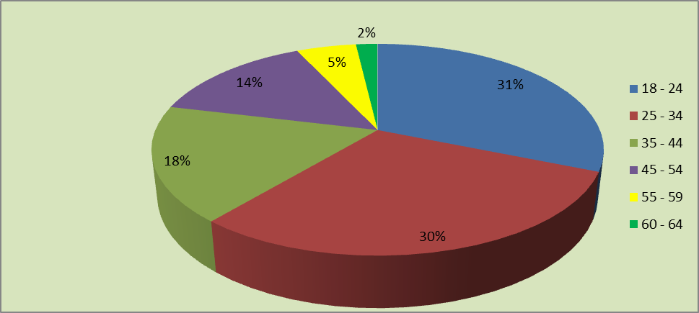

Osoby dotychczas niepracujące - w końcu I półrocza 2013r. grupa ta stanowiła 976 osób bezrobotnych, tj. 32,8 % ogółu bezrobotnych . Wysoki wskaźnik tej kategorii bezrobotnych świadczy o trudności znalezienia odpowiedniego zatrudnienia głównie przez osoby kończące szkołę.

Osoby bezrobotne wg stażu pracy - wśród zarejestrowanych największą grupę stanowią bezrobotni nie posiadający stażu pracy – 976 osób, tj. 32,8 % ogółem zarejestrowanych oraz ze stażem pracy od 1 roku do 5 lat – 767 osób, tj. 25,8 % ogółem zarejestrowanych.

Graficzną strukturę bezrobocia wg stażu pracy przedstawiono poniżej:

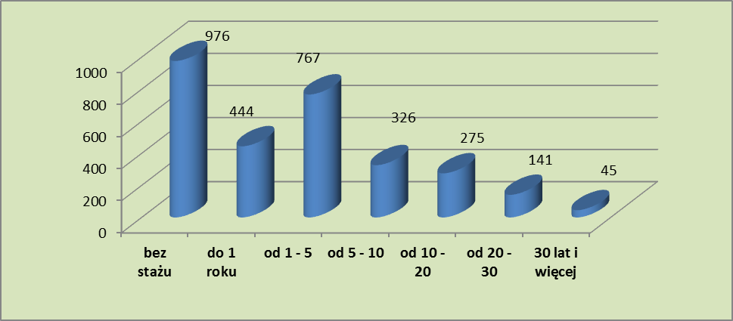

Analizując strukturę bezrobotnych wg zawodów należy stwierdzić, że na koniec omawianego okresu dominującą grupą zarejestrowanych bezrobotnych były osoby nie posiadające zawodu (kod 000000) – 1045 osób, co stanowi 35,1% ogółu zarejestrowanych bezrobotnych.
Grupa osób bez zawodu obejmuje osoby nieposiadające wykształcenia zawodowego, bądź osoby bez odpowiedniego świadectwa (dyplomu) szkolnego lub kursowego potwierdzającego nabyte umiejętności bądź zawód.
Zgodnie z powyższym w grupie bezrobotnych bez zawodu ujęte zostały osoby, które ukończyły szkoły średnie, typu liceum ogólnokształcące lub liceum profilowane.
Niski poziom wykształcenia osób bezrobotnych, a także niedopasowanie ich kwalifikacji do potrzeb rynku pracy sprawia, że bezrobotni ci stają się mało konkurencyjni dla pracodawców, a wyścig po oferty pracy wygrywają osoby z większymi kwalifikacjami, najczęściej z wykształceniem zawodowym i wyższym.
W I półroczu 2013r. w PUP w Kolnie zarejestrowało się 1478 osób bezrobotnych, przy czym 620 osób ( 41,9 %) nie posiadały kwalifikacji zawodowych, a 543 to osoby bez zawodu..
W analizowanym okresie najwięcej osób bezrobotnych zarejestrowano z grupy zawodowej sprzedawca (86 osób),stanowili oni 5,8 % rejestrujących się.

Strukturę bezrobotnych, zarejestrowanych w I półroczu 2013r , pod względem posiadanego zawodu, przedstawia wykres:
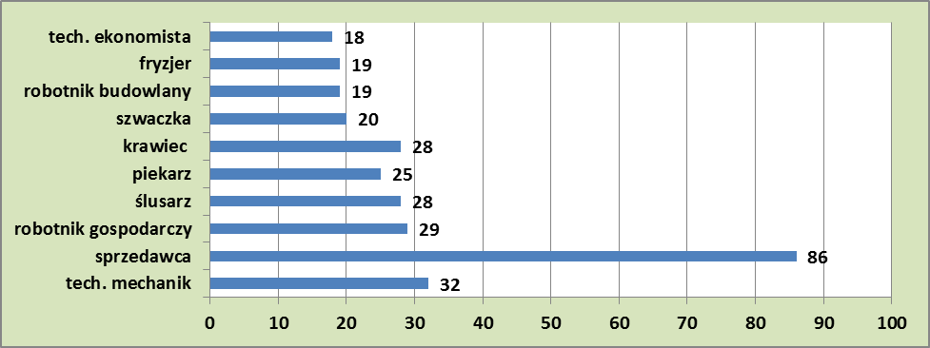

Na dzień 30.06.2013r. wśród 2974 zarejestrowanych bezrobotnych najliczniejszą grupę zawodową stanowili również sprzedawcy, szczegółowe dane przedstawia niniejszy wykres

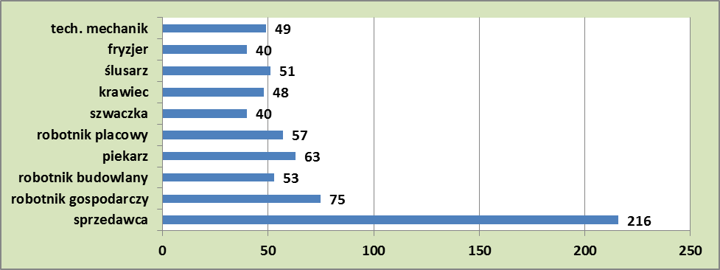

Ciekawym zjawiskiem, któremu warto poświęcić bardziej dogłębną analizę są zmiany w poziomie bezrobocia, a w szczególności „napływ” i „odpływ” bezrobotnych. Na przestrzeni I półrocza 2013 roku zarejestrowało się 1478 osób bezrobotnych, natomiast z ewidencji bezrobotnych wyłączono 1672 osoby. (różnica 194 osób)
W ujęciu dużych grup zawodów największy napływ bezrobotnych w omawianym okresie odnotowano w grupie robotnicy w przetwórstwie spożywczym, obróbce drewna, produkcji wyrobów tekstylnych i pokrewni ( kod 75- szwaczki, krawcy, piekarze, masarze) - ze wskaźnikiem 12,1926

Następne uplasowały się grupy:
- robotnicy obróbki metali, mechanicy maszyn i urządzeń i pokrewni
(kod 72 - ustawiacze i operatorzy obrabiarek do metali, mechanicy pojazdów samochodowych, ślusarze i pokrewni) - ze wskaźnikiem 12,0857
- sprzedawcy i pokrewni (kod 52 – sprzedawcy sklepowi, kasjerzy) – 11,6539
- pracownicy usług osobistych (kod 51 – kucharze, fryzjerzy, gospodarze budynków) – 8,3422
- średni personel nauk fizycznych, chemicznych i technicznych (kod 31 – technicy mechanicy, technicy technologii żywności) – 7,1660
- średni personel do spraw biznesu i administracji (kod 33 – pracownicy administracyjni, księgowi, średni personel do spraw statystyki i dziedzin pokrewnych,) – 4,8130
- robotnicy pomocniczy w górnictwie, przemyśle, budownictwie i transporcie
(kod 93 – robotnicy przy pracach prostych w przemyśle, robotnicy pomocniczy w budownictwie) – 5,7755
- specjaliści do spraw ekonomicznych i zarządzania (kod 24 – specjaliści do spraw administracji i rozwoju, specjaliści do spraw zarządzania) – 3,6365.
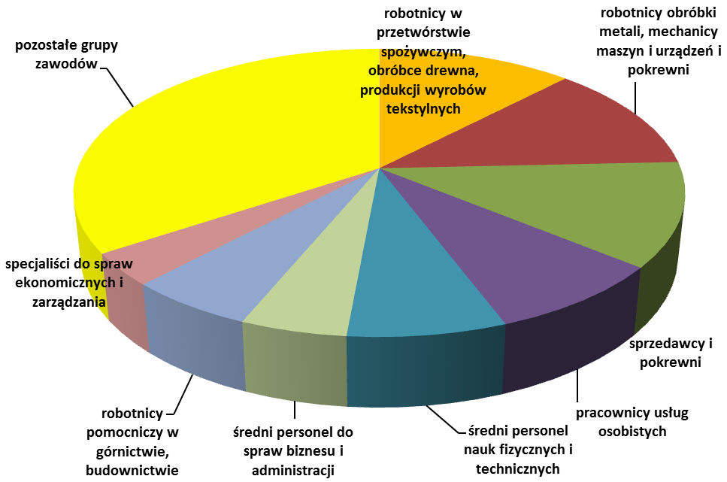

Struktura napływu bezrobotnych w I półroczu 2013 r. w powiecie kolneńskim,
wg wielkich głównych grup zawodów
Na zmiany w poziomie bezrobocia w I półroczu 2013r. miał wpływ mniejszy napływ do bezrobocia niż odpływ z bezrobocia ( różnica 166 osób). W ciągu 6 miesięcy wyrejestrowano z ewidencji bezrobotnych 1672 osoby, w tym samym okresie zarejestrowano 1478 osób.

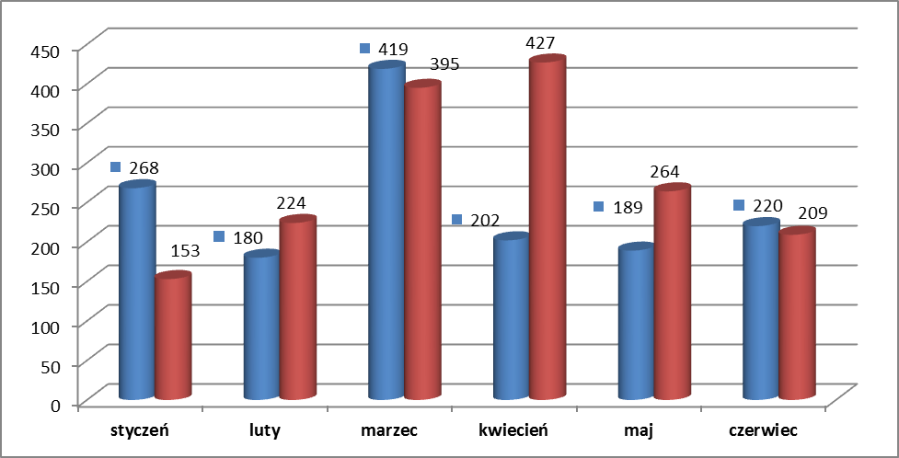
„napływ bezrobocia” „odpływ bezrobocia”

Największy „napływ bezrobocia” na przestrzeni I półrocza 2013 nastąpił w miesiącu marcu (419 osób), najmniejszy zaś w lutym – 180 osób. W odniesieniu do „odpływu bezrobocia”, największy widoczny jest w kwietniu 2013r., najmniejszy zaś w styczniu.
Liczba 1201 odnotowana w I półroczu 2012r. odnosi się do bezrobotnych zarejestrowanych po raz kolejny, którzy stanowili 81,3 % ogółu rejestrujących się bezrobotnych.
Wśród rejestrujących się po raz kolejny bezrobotnych, 224 osoby powróciły po stażu do rejestrów PUP, 20 po pracach interwencyjnych, 29 osoby po zakończeniu robót publicznych i 82 osoby po ukończeniu szkolenia.

Struktura wyłączeń z ewidencji bezrobotnych

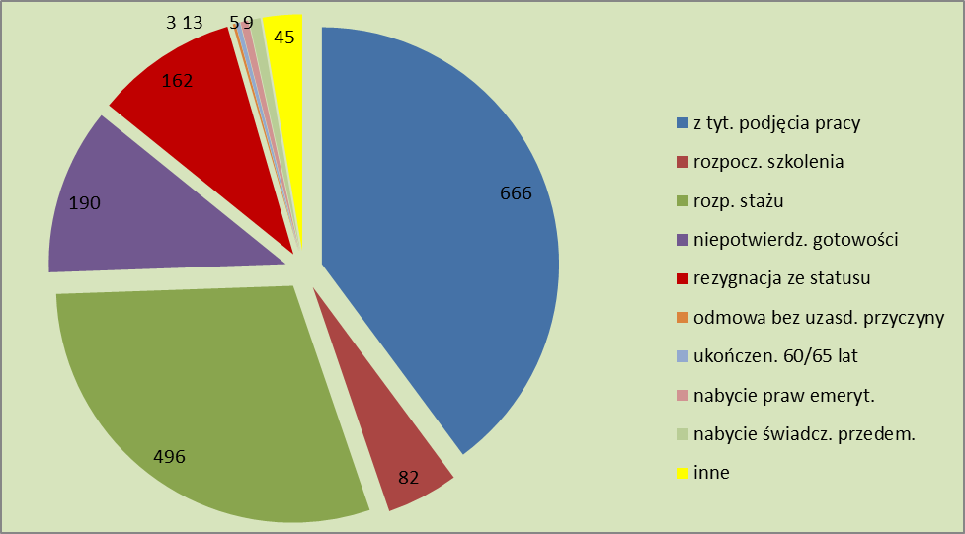

Podstawową przyczyną wyłączeń w I półroczu 2013r. z ewidencji bezrobotnych było podjęcie pracy. Z tego powodu z rejestru bezrobotnych wyłączono 666 osób, tj. 39,8 % wyłączeń, z tego większość to zatrudnienie niesubsydiowane - 478 osób . W porównaniu z I półroczem 2012 zauważalny jest wzrost liczbowy podjęć pracy, zmniejszył się natomiast ich udział procentowy ( I półrocze 2012 – 608, tj. 44,6% wyłączeń)

Kolejną znaczącą przyczyną wyłączeń z ewidencji bezrobotnych było rozpoczęcie stażu – (29,7 % upływu z rejestru). Z tego powodu wyłączono z ewidencji 496 osób (o 211 osób więcej niż w I półroczu 2012r., tj. o 62 %)

3. ANALIZA OFERT PRACY WEDŁUG ZAWODÓW
. Powiatowy Urząd Pracy realizując swoje zadania w zakresie pośrednictwa pracy koncentruje się przede wszystkim na rzetelnej informacji i pomocy osobom bezrobotnym, poszukującym pracy oraz pomocy pracodawcom w doborze odpowiedniej osoby do oferty pracy.
W I półroczu 2013 roku przyjęto 663 wolne miejsca pracy i aktywizacji zawodowej, w tym 53 to oferty pracy niesubsydiowanej. W stosunku do I półrocza 2012 roku nastąpił spadek o 8 ofert.
Oferty pracy, które współfinansowano z Funduszu Pracy lub Europejskiego Funduszu Społecznego (EFS) stanowiły 92 % zgłoszonych ofert.
Największa liczba ofert finansowanych przez pracodawców w liczbie 17 wpłynęła w miesiącu styczniu. Natomiast w zakresie miejsc aktywizacji zawodowej najwięcej ofert wpłynęło w miesiącu styczniu i marcu ( odpowiednio w liczbie 103 i 157) i ma to związek z posiadaniem przez Urząd środków finansowych Funduszu Pracy i realizacją programów specjalnych.
Napływ ofert przedstawia poniższy diagram:
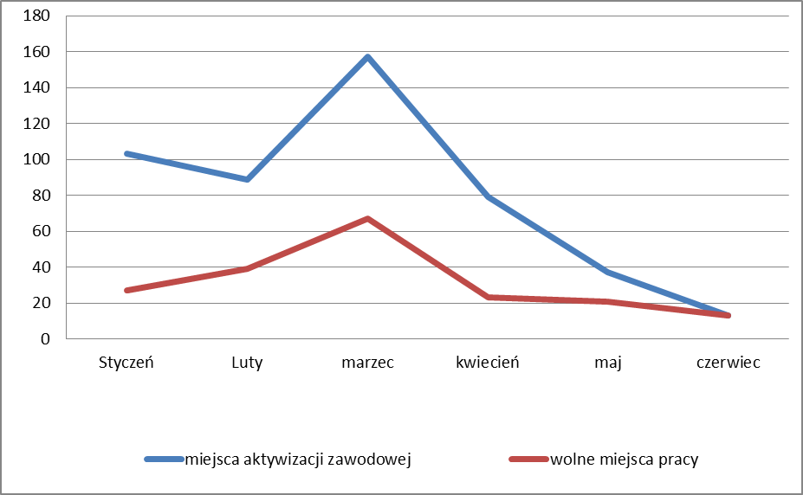

Zestawienie T-I/P-3 Oferty pracy wg zawodów w powiecie kolneńskim w I półroczu 2013 roku (aneks statystyczny) wskazuje, że największe zapotrzebowanie ze strony pracodawców dotyczyło robotników gospodarczych.
Pracodawcy oferowali też miejsca pracy dla monterów – składaczy okien, robotników gospodarczych, sprzedawców i robotników budowlanych, czyli zawodów reprezentujących niższe poziomy wykształcenia.
Lp | kod zawodu | Nazwa zawodu | Oferty zgłoszone w I półroczu 2013 r.
Lp | kod zawodu | Nazwa zawodu | liczba | % ogółu
1 | 515303 | Robotnik gospodarczy | 136 | 20,5
2 | 522301 | Sprzedawca | 61 | 9,2
3 | 411004 | Technik prac biurowych  (zawód szkolny: technik prac biurowych) | 52 | 7,8
4 | 411090 | Pozostali pracownicy obsługi biurowej | 35 | 5,3
5 | 411003 | Pracownik kancelaryjny | 14 | 2,1
6 | 334306 | Technik administracji | 23 | 3,2
7 | 833101 | Robotnik placowy | 21 | 3,1
8 | 931301 | Robotnik budowlany | 8 | 1,2
9 | 913207 | Sprzątaczka biurowa | 25 | 3,8
10 | 753303 | Szwaczka | 15 | 2,3

Oferty pracy wg zawodów w powiecie kolneńskim zgłoszone w I półroczu 2013 roku,

Wyżej wymienione zawody skupiły 309 ofert (61,1 % ogółu ofert pracy).
Pozostałe propozycje pracy 197 ofert ( 38,9 %) były skierowane do osób o zawodach:
- szwaczka – 9 ofert pracy

W pozostałych grupach zawodowych pracodawcy zgłaszali zapotrzebowanie na jedno wolne miejsca pracy lub w ogóle nie odnotowano zapotrzebowania. A zatem do zawodów generujących nowe miejsca pracy zaliczyć możemy „pracowników biurowych”, „robotników gospodarczych”, „sprzedawców”, „robotników budowlanych”, i „asystentów do spraw księgowości”.
Przy czym, jeśli chodzi o grupę „robotników gospodarczych” i „robotników budowlanych” i są to najczęściej prace krótkoterminowe, niejednokrotnie subsydiowane ze środków Funduszu Pracy. Nie mniej jednak mają one istotne znaczenie, gdyż pracodawca zgłaszając wolne miejsce pracy nie wymaga wyższych kwalifikacji zawodowych, są to najczęściej oferty pracy skierowane do osób z wykształceniem zasadniczym zawodowym i niższym.
Oferty skierowane do „pracowników biurowych - techników prac biurowych”, „pracowników administracyjnych - techników administracji”, „sekretarki” oraz „asystentów rachunkowości – techników rachunkowości” to przede wszystkim propozycje odbycia stażu u pracodawcy.
Wzrost wymagań pracodawców w stosunku do kadry biurowej powoduje, iż odbycie stażu u pracodawcy mającego na celu zdobycie pierwszego doświadczenia zawodowego w miejscu pracy, jest niezwykle atrakcyjnym instrumentem dającym szanse pracodawcy na poznanie kwalifikacji i predyspozycji potencjalnego kandydata do pracy.
Z obserwacji, a także bezpośrednich kontaktów z pracodawcami wynika, że ich oczekiwania co do umiejętności sprzedawców przerastają możliwości potencjalnych kandydatów, a proponowane przez nich płace nie są adekwatne do tych wymagań. Powoduje to, że oferty pracy dla sprzedawców stanowią znaczący odsetek wśród ogółu ofert pracy zarejestrowanych bezrobotnych .
Największe szanse na uzyskanie oferty pracy wg wskaźnika 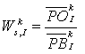 liczonego jako stosunek średniej miesięcznej liczby ofert pracy w danym zawodzie do średniego miesięcznego poziomu zarejestrowanego bezrobocia w tym samym zawodzie mieli bezrobotni z następujących grup zawodowych: (na podstawie tabeli T-I/P-10)

Kod grupy  Zawodów | Nazwa grupy zawodów | Wskaźnik szansy uzyskania oferty
41 | Sekretarki, operatorzy urządzeń biurowych i pokrewni | 0,9658
44 | Pozostali pracownicy obsługi biura | 0,2820
43 | Pracownicy do spraw finansowo – statystycznych i ewidencji materiałowej | 0,1597
94 | Pracownicy pomocniczy przygotowujący posiłki | 0,1555
91 | Pomoce domowe i sprzątaczki | 0,1532
51 | Pracownicy usług osobistych | 0,1296
54 | Pracownicy usług ochrony | 0,1111
53 | Pracownicy opieki osobistej i pokrewni | 0,1111
29 | Średni personel z dziedziny prawa, spraw społecznych | 0,0920
96 | Ładowacze nieczystości i inni pracownicy przy pracach prostych | 0,0889

Im wartość wskaźnika bliższa „0” tym mniejsze szanse na znalezienie pracy.
W związku z całkowitym brakiem ofert pracy szans na zatrudnienie nie mieli bezrobotni w zawodach m. in.:
- kierownicy do spraw produkcji i usług
- kierownicy w branży hotelarskiej, handlu i innych branżach
- monterzy
- rolnicy i rybacy pracujący na własne potrzeby
- robotnicy pomocniczy w rolnictwie
- specjaliści z dziedziny prawa
- specjaliści do spraw technologii
- specjaliści do spraw ekonomicznych i zarządzania
- średni personel nauk fizycznych
Dla tych grup zawodowych wskaźnik szansy na uzyskanie oferty wynosił 0,0000
Analizując dane zawarte w tabeli T-I/P-7 Ranking zawodów generujących długotrwałe bezrobocie (aneks statystyczny) można wyciągnąć wniosek, iż najwyższy wskaźnik długotrwałego bezrobocia w I półroczu 2013 roku odnotowano w grupach zawodów:
- kierownicy do spraw produkcji i usług (kod 13) - wskaźnik 1,0000
- rolnicy i rybacy pracujący na własne potrzeby (kod grupy zawodów 63) – wskaźnik 1,0000
- pracownicy pomocniczy przygotowujący posiłki (kod grupy zawodów 94) – wskaźnik 0,8333
- pracownicy opieki osobistej i pokrewni (kod grupy zawodów 53) – wskaźnik 0,8000
- rzemieślnicy i robotnicy poligraficzni (kod grupy zawodów 73) – wskaźnik 0,7273
- robotnicy pomocniczy w rolnictwie, leśnictwie i rybołóstwie (kod grupy zawodów 92) – wskaźnik 0,6667
- operatorzy maszyn i urządzeń wydobywczych (kod grupy zawodów 73) – wskaźnik 0,6429
- ładowacze nieczystości (kod grupy zawodów 96) – wskaźnik 0,5694

W pozostałych grupach zawodów wskaźnik ma wartość poniżej 0,5000

Czynnikiem decydującym o utrwaleniu dominującej pozycji niektórych grup zawodowych jest niekoniecznie przynależność do grup zawodów najliczniej reprezentowanych przez bezrobotnych. Znaczenie ma tutaj ciągły napływ bezrobotnych oraz znikoma ilość lub brak ofert pracy w danym zawodzie.

Ponadto 53 % wszystkich ofert stanowią oferty pracy sektora publicznego. Z podziału wg branży duża liczba wolnych miejsc pracy i aktywizacji zawodowej pochodziła z sektora:
- administracji publicznej w liczbie – 182,
- handel hurtowy i detaliczny w liczbie – 119,
- edukacja w liczbie – 79,
- przetwórstwo przemysłowe w liczbie - 50,
- działalność związana z kulturą, rozrywką i rekreacją – 42,
- opieka zdrowotna i pomoc społeczna – 41.
Podział ofert wg. branż przedstawia poniższy diagram:
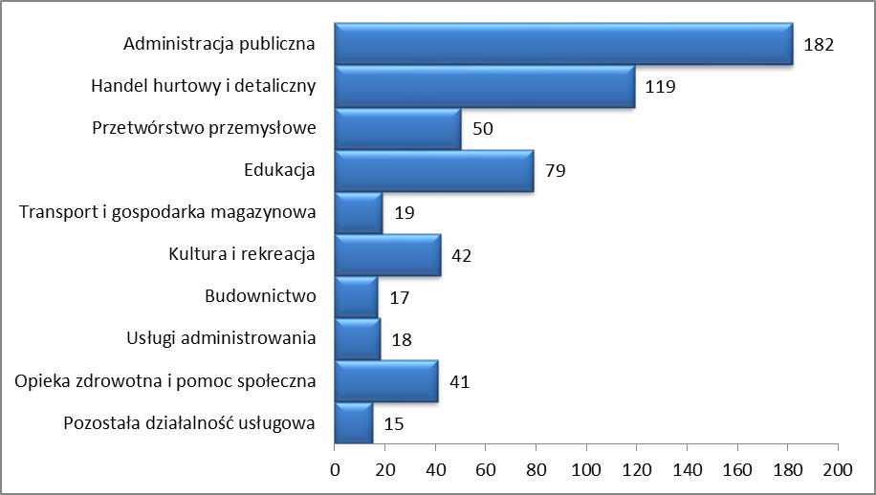
Pośrednik pracy współpracuje z pracodawcami m.in. poprzez składanie wizyt w zakładach pracy. W I półroczu 2013 roku pośrednik pracy nawiązał kontakt z 12 nowymi pracodawcami, którzy dotychczas nie korzystali z usług urzędu. Natomiast w ramach utrzymywania kontaktów z pracodawcami pośrednik przeprowadził 80 wizyt u Pracodawców. Pracodawca jest informowany o usługach świadczonych przez PUP w Kolnie. Każda wizyta u pracodawcy jest odnotowywana w karcie pracodawcy, która jest na bieżąco aktualizowana.
W rejestrze pracodawców współpracujących z Urzędem zaewidencjonowano 467 podmiotów gospodarczych.
W I półroczu 2013 roku zorganizowano 8 spotkań z pracodawcami, w których uczestniczyło 121 osób.
Miesiąc | Nazwa Pracodawcy | Stanowisko pracy | Liczba uczestników | Liczba osób, które podjęły pracę
styczeń | „Miś” Sp. Z o.o. w Warszawie | szwaczka | 20 | 5
marzec | „Vena” w Białymstoku | szwaczka | 18 | 10
kwiecień | „Stacja Paliw” Brzóska w Kisielnicy | barman | 20 | 1
kwiecień | „POM” w Augustowie | robotnik budowlany | 6 | 4
maj | Zakład Piekarniczo-Cukierniczy w | piekarz | 30 | 2
maj | Sklep Mięsny „U Mariana” w Kolnie | Rzeźnik-wędliniarz | 4 | 1
maj | „Hetman” w Kolnie | Magazynier,  pracownik do wykonywania nadruków | 7 | 2

W efekcie zorganizowanych spotkań z pracodawcami 25 osób podjęło zatrudnienie, czyli 21 % wezwanych.
Pozyskane oferty pracy są umieszczane na stronie internetowej urzędu, (www.pupkolno.pl), na tablicach ogłoszeń w PUP, a także publikowane w lokalnych mediach – Gazeta Wyborcza - Agora, Radio Nadzieja, Tygodnik Okazje. Ponadto oferty pracy są zamieszczane w Centralnej Bazie Ofert Pracy na stronie Publicznych Służb Zatrudnienia ( www.psz.praca.gov.pl).
W ramach działań systemu EURES pośrednik pracy umożliwił osobom bezrobotnym i poszukującym pracy kontakty z pracodawcami zagranicznymi. W I półroczu 2013 roku najwięcej propozycji pracy za granicą napłynęło z Włoch, Malty, Holandii, Wielkiej Brytanii i Niemiec. Oferty pracy były zgłaszane w zawodach:
- kelner, barman,
- kierowca autobusu,
- pracownik do zbierania owoców,
- stolarz budowlany,
- kucharz,
- robotnik budowlany,
- opiekun osób starszych.

Osobom zainteresowanym udzielano informacji na temat możliwości uzyskania zatrudnienia za granicą. Uniwersalnymi wymaganiami oczekiwanymi wobec osoby wyrażającej chęć podjęcia pracy w ramach EURES jest głównie znajomość języka obcego, wykształcenie oraz doświadczenie w danym zawodzie.
W I półroczu 2013 roku nie zarejestrowano oświadczeń od pracodawców o zamiarze powierzenia wykonywania pracy cudzoziemcom.

ANALIZA ZAWODÓW DEFICYTOWYCH I NADWYŻKOWYCH

Dane wynikowe z monitoringu zawodów deficytowych i nadwyżkowych określone zostały za pomocą wskaźnika intensywności nadwyżki (deficytu) Celem właściwej interpretacji danych należy przytoczyć podstawowe definicje używanych pojęć.
- Zawód deficytowy to zawód, na który występuje na rynku pracy wyższe zapotrzebowanie, niż liczba osób poszukujących pracy w tym zawodzie.
- Zawód nadwyżkowy to zawód, w którym liczba osób poszukujących pracy jest wyższa, niż zapotrzebowanie na ten zawód na rynku pracy
Zawody deficytowe i nadwyżkowe określane są za pomocą wskaźnika intensywności nadwyżki (deficytu) zawodów - W ^{k} _{n,I} mierzonej stosunkiem średniej miesięcznej liczby zgłoszonych ofert pracy w danym zawodzie w badanym okresie do średniej miesięcznej liczby zarejestrowanych bezrobotnych w danym zawodzie, w badanym okresie.
Przyjmuje się, że:
- zawody o wskaźniku W ^{k} _{n,I} > 1,1 to zawody deficytowe,
- zawody o wskaźniku W ^{k} _{n,I} mieszczącym się w przedziale <0,9; 1,1> to zawody zrównoważone,
- zawody o wskaźniku < 0,9 to zawody nadwyżkowe.
Źródłem do określenia stopnia deficytu albo nadwyżki określonego zawodu jest raport T-I/P-4 „Zawody deficytowe i nadwyżkowe w powiecie kolneńskim w I półroczu 2013 roku”, wygenerowany z aplikacji MZ.
Analizując zawody deficytowe i nadwyżkowe należy zwrócić uwagę na zawody,
w których średnia miesięczna liczba bezrobotnych zarejestrowana na koniec I półrocza 2013r. wynosi zero. Wskazuje na to fakt braku możliwości obliczenia wskaźnika. Potwierdza to także sytuację zdecydowanego deficytu w tym zawodzie – brak możliwości zrealizowania ofert pracy.
Zawody dla których średnia miesięczna liczba bezrobotnych zarejestrowanych w półroczu wyniosła 0 to między innymi:
- kierownik małego przedsiębiorstwa budowlanego
- biotechnolog
- nauczyciel biologii
- laborant chemiczny
- technik dentystyczny
- technik fizjoterapii
- inspektor budowlany
- inspektor transportu drogowego
- florysta
- strażak
- policjant służby prewencji
- monter konstrukcji budowlanych

Grupa zawodów nadwyżkowych
Analizując wielkość wskaźnika (W ^{k} _{n,I} < 0,9) należy stwierdzić, że do zawodów nadwyżkowych w powiecie kolneńskim należą:
- pozostali pracownicy obsługi biura
- kucharz
- barman
- fryzjer
- robotnik leśny
- sprzedawca
- stolarz budowlany
- betoniarz - zbrojarz
- blacharz samochodowy
- ślusarz
- mechanik pojazdów samochodowych

Grupa zawodów zrównoważonych
Zawody zrównoważone (0,9< W ^{k} _{n,I} < 1,1) wykazujące jak sama nazwa mówi równowagę w zakresie popytu i podaży pracy to:
- kosmetolog
- pedagog
- technik geodeta
- technik fizjoterapii
- pracownik socjalny
- fakturzystka
- sprzedawca na stacji paliw
- brukarz
- monter instalacji i urządzeń sanitarnych
- kierowca samochodu osobowego
- pomoc laboratoryjna

Grupa zawodów deficytowych
Wskaźnik W ^{k} _{n,I} > 1,1 wskazuje na zawody deficytowe, wśród których wyróżnić można zawody o największej wartości współczynnika intensywności deficytu tj. MAX..
Zawody zaliczane do grupy deficytowych to:
- sprzątaczka biurowa
- spawacz metodą MAG
- operator do obróbki skrawaniem
- konserwator budynków
- kasjer handlowy
- sekretarka
- pracownik kancelaryjny
- magazynier
- przedstawiciel handlowy
- technik administracyjny

W rankingu zawodów deficytowych czołowe miejsce zajmują zawody, które charakteryzują się – pomimo relatywnie niewielkiego napływu bezrobotnych – bardzo małym napływem ofert. . Za wyjątek uznać można pracowników biurowych i robotników gospodarczych (z zastrzeżeniem, że wysoka podaż jest „napędzana” przez oferty stażowe), w przypadku tych zawodów zwraca uwagę wysoki napływ ofert pracy.

Wskaźnik określony jako MAX oznacza, że w danym zawodzie złożono oferty pracy w I półroczu 2013 roku, ale w ewidencji Powiatowego Urzędu Pracy w Kolnie nie figurowały osoby bezrobotne posiadające takiego zawodu.
Dotyczy to takich zawodów jak:
- nauczyciel geografii
- specjalista do spraw kadr
- diagnosta uprawniony do badań technicznych pojazdów
- technik farmaceutyczny
- technik dentystyczny
- pośrednik pracy
- optyk okularowy
- fryzjer damski
- kasjer biletowy
- lakiernik
- dekarz
- glazurnik

Rynek pracy powiatu kolneńskiego na koniec I półrocza 2013r charakteryzował się nieznaczną przewagą zawodów nadwyżkowych, z czego przeważająca z nich część posiadała wskaźnik intensywności nadwyżki (deficytu zawodów) równy 0.

5. WNIOSKI

Niniejsze opracowanie „Monitoringu zawodów nadwyżkowych i deficytowych” to próba określenia zawodów, na które istnieje popyt oraz tych, które występują na rynku nadwyżkowo. Konstruktywne wnioski dotyczące monitoringu zawodów deficytowych i nadwyżkowych będzie można sformułować dopiero po opracowaniu kilku raportów zawierających oprócz analizy zawodów deficytowych i nadwyżkowych również analizę zawodów deficytowych i nadwyżkowych w oparciu o badania sondażowe przeprowadzone nie tylko w szkołach, ale i w zakładach pracy. Wynika to z definicji monitoringu zawodów deficytowych i nadwyżkowych, który jest rozumiany jako proces systematycznego obserwowania zjawisk zachodzących na rynku pracy, dotyczących kształtowania popytu na pracę i podaży zasobów pracy.
Niemniej jednak opracowany Monitoring... poprzez wskazanie zawodów deficytowych i nadwyżkowych powinien stać się źródłem informacji do bieżącej koordynacji szkolenia bezrobotnych oraz kształcenia zawodowego z potrzebami rynku pracy, usprawnienia poradnictwa zawodowego i pośrednictwa pracy.
Już na obecnym etapie należy stwierdzić iż, przeprowadzony monitoring zawodów deficytowych i nadwyżkowych według metodologii zawartej w Zaleceniach pozwolił dostrzec pewne tendencje jakie wystąpiły w obszarze rynku pracy powiatu kolneńskiego,
a mianowicie:
- w I półroczu 2013 roku w porównaniu z końcem 2012 roku zanotowano spadek liczby bezrobotnych (o 194 osób bezrobotnych, tj. 6,1%).
- zmniejszyła się stopa bezrobocia
( z 19,7% w grudniu 2012 roku do 18,7% w czerwcu 2013 roku)
- na koniec I półrocza 2013 roku największy udział w strukturze bezrobotnych mieli bezrobotni bez zawodu i o niskich kwalifikacjach zawodowych
- w I półroczu 2013 roku odnotowano „napływ” bezrobotnych w ilości 1478 osób bezrobotnych, w tym samym okresie „odpływ” wyniósł 1672 osoby bezrobotne
- w I półroczu 2013 roku najwięcej ofert pracy zgłoszono dla osób bezrobotnych w zawodach: robotnik gospodarczy – 136 i sprzedawca – 61
- rynek pracy powiatu kolneńskiego charakteryzuje się przewagą zawodów nadwyżkowych.
Z przeprowadzonej analizy wynika, że w powiecie kolneńskim odnotowano spadek poziomu bezrobocia. Pomimo wielu podejmowanych przez PUP w Kolnie działań łagodzących skutki ogólnoświatowego kryzysu gospodarczego, co przedkłada się większą liczbą osób rejestrujących się, lokalny rynek pracy boryka się od lat z tymi samymi problemami. Wskazuje na to struktura zawodowa bezrobotnych, a wynika z niej przede wszystkim niedopasowanie posiadanego zawodu do potrzeb pracodawców. Powodem takiego stanu rzeczy może być nieracjonalny system kształcenia, czy zbyt słabe tempo rozwoju regionalnego. Wyszczególnione czynniki nie pozwalają na stworzenie takiej liczby miejsc pracy, która mogłaby wchłonąć bezrobotnych.
Charakterystyczną cechą bezrobocia w powiecie kolneńskim, niezależnie od tendencji występujących w kształtowaniu się ogólnej liczby bezrobotnych w poszczególnych latach, jest utrzymywanie się niekorzystnych cech w strukturze bezrobocia, do których w szczególności należy wysoki udział w ogólnej liczbie bezrobotnych osób młodych i długotrwale bezrobotnych oraz osób bezrobotnych o niskim poziomie wykształcenia i kwalifikacji.
Wyciągnięcie odpowiednich wniosków z niniejszego opracowania, a także z obserwowanych procesów zachodzących w gospodarce przez służby odpowiedzialne za edukację, może spowodować ograniczenie bezrobocia wśród młodzieży i absolwentów. Koniecznym staje się zsynchronizowanie działań i programów edukacyjnych z potrzebami rynku pracy. Wprowadzenie spójnej klasyfikacji zawodów i specjalności dla opisu rynku pracy i rynku edukacyjnego (szkoły ponadgimnazjalne i szkoły wyższe) lub odwoływanie się do umiejętności, kwalifikacji i wiedzy, tak przy zatrudnianiu, jak i kształceniu.

Sporządził: Sławomir Grala
specj. ds. aktywizacjo osób bezrobotnych

ANEKS STATYSTYCZNY (wybrane raporty)
- T-I/P-1 Bezrobotni wg zawodów w powiecie kolneńskim
- T-I/P-2 Napływ bezrobotnych wg zawodów...
- T-I/P-3 Oferty pracy wg zawodów ...
- T-I/P-4 Zawody deficytowe i nadwyżkowe...
- T-I/P-6 Ranking zawodów deficytowych i nadwyżkowych ...
- T-I/P-8 Ranking zawodów generujących długotrwałe bezrobocie...
- T-I/P-11 Ranking zawodów zgłoszonych w ofertach pracy [...] ze względu na wskaźnik szansy uzyskania oferty

